SNR#3030 실시간, 배치 탐지 시나리오 소명 요청에 1차 검토자 설정 옵션 추가
버전: [4.0.2511.0](../../4.0/releases/4.0.2511.0)
실시간 탐지 시나리오 및 배치 탐지 시나리오에서 소명 요청 시 1차 검토자를 직접 지정할 수 있도록 개선되었습니다. 1차 검토자를 별도로 지정하지 않으면 기본적으로 부서장이 지정됩니다.
- 실시간 시나리오
- 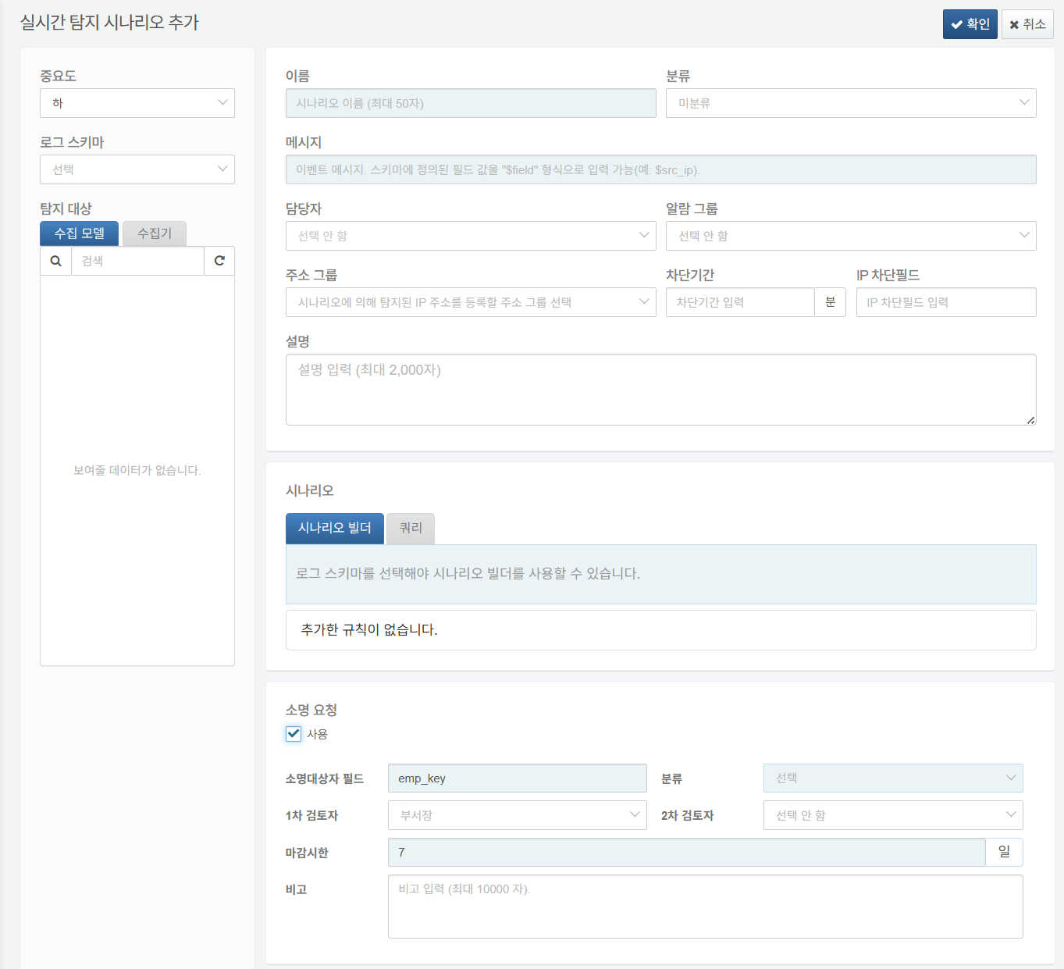
- 배치 시나리오
- 